Razvrstaj životinje na domaće i divlje.
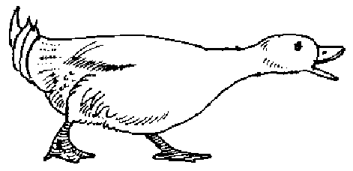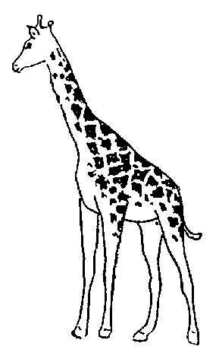

DOMAĆE DIVLJE

Kako smo podijelili životinje s obzirom na prehranu? Dopuni.

______________ _______________ ________________
______________ _______________ ________________
______________ _______________ ________________

Nabroji osnovne dijelove biljke.
____________________________________________________________

Jesu li biljke i životinje međusobno povezane? Objasni.
________________________________________________________________________________________________________________________

Napiši uloge pojedinih dijelova biljke.

LIST _______________________________________________________
STABILJKA __________________________________________________
KORIJEN____________________________________________________
CVIJET______________________________________________________

Koje vrste šuma poznaješ? Spoji uz njih drveća koja im mogu pripadati.
______________ ____________________ _________________

BUKVA ARIŠ LOVOR JELA SMREKA HRAST GRAB

Nabroji životinje koje žive u:
a) ŠUMI ____________, _____________, ____________, _____________
b) TRAVNJAKU ___________, ___________, ____________, ___________
C) MORU _____________, _____________, _____________, ___________
Spoji određene biljke s njihovim staništem.
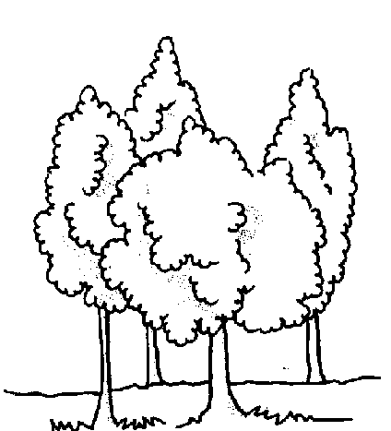

čempres, maslačak, tratinčica, alga, maslina, kamilica, gljiva, bukva,

I zadanih nizova zaokruživanjem izbaci uljeza.

KRAVA, KOZA, KONJ, KOKOŠ, OVCA
VUK, LISICA, JASTREB, PURAN, LAV
MASLAČAK, DJETELINA, TRATINČICA, ORHIDEJA
DUPIN, DAGNJA, HOBOTNICA, GUŠTER, PAS

Ako je tvrdnja točna zaokruži T, ako je netočna daokruži N

Gušter je životinja koja živi uz more T N
Muhara je jestiva gljiva T N
Vjeverica, medvjed i ježinci su stanovnici šume T N
Jastog, tuna i pliskavica su stanovnici mora T N
Biljka koja nije oplođena ne daje cvijet T N
Poskok je zmija otrovnica T N

Koju korist Hrvatska ima od Jadranskog mora?
____________________________________________________________

____________________________________________________________

Što znaš o bjeloglavom supu?
____________________________________________________________

Zašto kažemo da je sredozmena medvjedica endem?
____________________________________________________________

